GUÍA DE ESTUDIO: LOS FENÓMENOS SONOROS EN NUESTRO ENTORNO

Unidad 1: Los fenómenos sonoros en nuestro entorno. Lección 2: ¿Cómo se comporta el sonido?

Nombre del Alumno: ______________________________Curso: Fecha:

1. La Naturaleza Física del Sonido: De la Vibración a la Onda
El sonido no es simplemente algo que "escuchamos"; es un fenómeno físico fundamental que conecta la materia con la energía. Comprender su comportamiento nos permite explicar desde la armonía de una pieza musical hasta los complejos sistemas de navegación de los animales en las profundidades del océano.
- Definición Científica: Es crucial romper con un mito común: el sonido no es un objeto o una "cosa" externa que viaja a través del aire. El sonido es la vibración misma de las partículas del medio elástico (como aire, agua o sólidos) en el que se propaga. Sin un medio que vibre, el sonido simplemente no existe.
- Factores de Interferencia: Para que este fenómeno ocurra, deben interactuar tres componentes:
  - La fuente sonora: El cuerpo que inicia la vibración.
  - El medio de propagación: El material que transmite la vibración.
  - El receptor: El sistema que capta y procesa la señal.
- Mecánica de la Onda: El sonido es una onda longitudinal. Esto significa que las partículas del medio vibran en la misma dirección en que se propaga la onda, creando zonas de compresión (donde las partículas se agrupan) y rarefacción (donde se separan).
  - Nota Pedagógica: Aunque solemos ver el sonido representado como una línea ondulante con "montes" y "valles", esto es solo una convención gráfica para facilitar su estudio. El sonido no es una onda transversal (como una cuerda agitada), sino una serie de empujones y tirones moleculares.
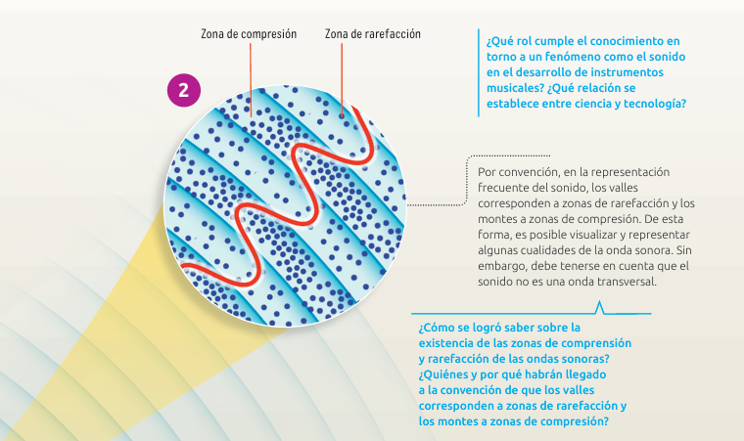
¿Cómo logra nuestro cuerpo convertir estas sutiles vibraciones de las partículas del aire en una experiencia sensorial con significado?

2. Anatomía de la Percepción: ¿Cómo Escuchamos?
El oído humano es un transductor biológico asombroso. Su misión estratégica es capturar la energía mecánica de las vibraciones y traducirla a impulsos eléctricos, el único idioma que el cerebro humano puede interpretar.
- Captación: El pabellón auditivo (la oreja) actúa como una antena que recolecta las ondas y las guía por el canal auditivo.
- Amplificación Mecánica: Las ondas chocan con el tímpano, haciéndolo vibrar. Esta energía se transmite a la cadena de huesecillos (martillo, yunque y estribo), que actúan como palancas para potenciar la señal hacia el oído interno.
- Transducción en la Cóclea: La vibración llega a la cóclea (o caracol), donde las células ciliadas realizan la función más crítica: transforman el movimiento mecánico en señales electroquímicas.
- Procesamiento: El nervio auditivo transporta estas señales al cerebro, donde finalmente "oímos".
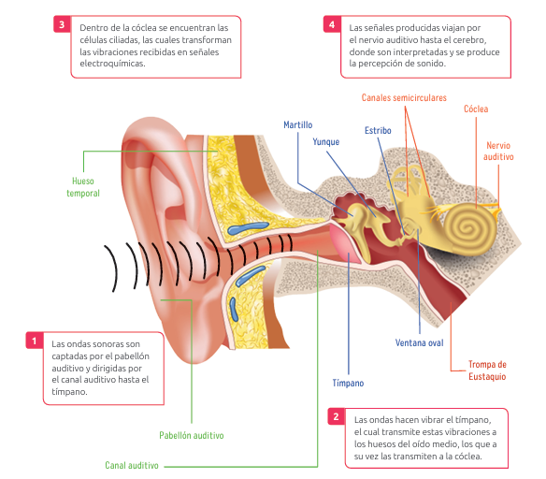
Si nuestro oído tiene límites físicos de detección, ¿significa eso que hay sonidos "invisibles" para nosotros pero vitales para otros seres vivos?
--------------------------------------------------------------------------------

3. El Espectro Auditivo y la Vida en el Ecosistema
La evolución ha diseñado los oídos de cada especie como una herramienta de supervivencia específica. Lo que nosotros llamamos "silencio" puede estar lleno de mensajes para un elefante o un delfín.
Categoría | Rango de Frecuencia (Hz) | Ejemplos de Especies
Infrasonidos | Inferiores a 20 Hz | Elefantes
Espectro Audible | Entre 20 Hz y 20.000 Hz | Seres Humanos (promedio joven)
Ultrasonidos | Superiores a 20.000 Hz | Murciélagos, Delfines, Perros
[Insertar infografía del Espectro Auditivo comparando especies]
- Adaptación Biológica: Los elefantes usan infrasonidos que viajan por el suelo a grandes distancias para avisar sobre peligros. Los delfines usan ultrasonidos para la ecolocalización, "viendo" con el sonido en aguas turbias.
- Contaminación Acústica: La oceanógrafa Susannah Buchan ha demostrado que el impacto humano no se limita a ruidos aislados. La preocupación real es el efecto acumulativo de 25 años de tráfico marítimo constante. Este ruido persistente genera estrés fisiológico en los cetáceos, impide que se alimenten correctamente y enmascara sus cantos, destruyendo "laboratorios naturales" como el Archipiélago de Humboldt.
¿Cómo hemos usado este conocimiento de las frecuencias "invisibles" para crear soluciones tecnológicas?
--------------------------------------------------------------------------------

4. Innovación y Tecnología Basada en el Sonido
La ciencia ha aprendido a manipular las ondas para llegar donde nuestros ojos no pueden, desde el interior del cuerpo humano hasta los confines del universo.
- Fichas Técnicas de Tecnología Ultrasónica:
  - Sonar: Emplea ondas ultrasónicas bajo el agua para detectar objetos o mapear el fondo marino.
  - Limpieza dental: Un instrumento de punta vibratoria ultrasónica que desprende el sarro sin dañar el esmalte.
  - Cuchillo ultrasónico: Utilizado en la industria para cortar alimentos viscosos (como quesos o tortas). La vibración de alta frecuencia evita que el producto se adhiera a la hoja, logrando cortes perfectos.
- Cultura y Frontera Científica:
  - Esculturas Eólicas: En el desierto de Atacama, el arte de Paola Pimentel y Jhonny Vasquez usa tubos metálicos que vibran con el viento, transformando el aire en música.
  - Sonidos de ALMA: Este proyecto astronómico toma señales electromagnéticas del espacio de millones de Hertz y las escala (reduce su frecuencia) hasta el rango de 20 Hz - 20.000 Hz para que podamos "escuchar" el cosmos.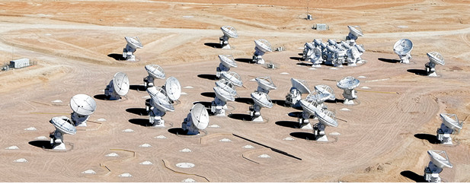

6. Evaluación de Aprendizajes
Instrucciones: Marca la alternativa correcta para cada pregunta.
- Científicamente, el sonido se define como: A. Un objeto que viaja desde la fuente hasta el oído. B. La vibración misma de las partículas del medio material. C. Una onda que puede propagarse en el vacío. D. Un fenómeno que solo ocurre en el aire.
- ¿Qué sucede en una zona de "rarefacción" de una onda sonora? A. Las partículas del medio se agrupan al máximo. B. El sonido desaparece por completo. C. Las partículas del medio se separan o descomprimen. D. La fuente sonora deja de vibrar.
- ¿Cuál es la función de la cadena de huesecillos en el oído medio? A. Transformar el sonido en electricidad. B. Recoger las ondas del ambiente. C. Amplificar y transmitir las vibraciones hacia la cóclea. D. Proteger al cerebro del ruido fuerte.
- ¿Qué parte del oído es responsable de convertir la energía mecánica en señales electroquímicas? A. El tímpano. B. El pabellón auditivo. C. Las células ciliadas en la cóclea. D. El nervio óptico.
- Un sonido cuya frecuencia es de 30.000 Hz se considera: A. Infrasonido. B. Espectro audible humano. C. Ultrasonido. D. Sonido grave.
- Según Susannah Buchan, el mayor peligro para los cetáceos en proyectos como "Dominga" es: A. El ruido de un solo barco pasando una vez. B. El color de los barcos que los asusta. C. El impacto acumulativo de 25 años de tráfico marítimo constante. D. La falta de luz en el fondo del mar.
- El beneficio principal del cuchillo ultrasónico en la cocina industrial es: A. Que calienta la comida mientras corta. B. Que su vibración impide que los alimentos viscosos se peguen a la hoja. C. Que corta metales pesados. D. Que no produce ningún tipo de sonido.
- El proyecto "Sonidos de ALMA" es innovador porque: A. Graba el sonido del viento en el desierto. B. Traduce señales de millones de Hertz a frecuencias audibles (20-20.000 Hz). C. Usa solo instrumentos musicales de madera. D. Permite a los sordos escuchar música.
- Cuando vemos una gráfica de una onda sonora con "montes y valles", debemos recordar que: A. El sonido es una onda transversal. B. Es solo una convención gráfica; el sonido es en realidad longitudinal. C. El sonido viaja en zigzag. D. Los valles representan el silencio absoluto.
- ¿Cuál es el propósito de comunicar los hallazgos en una investigación? A. Guardar el secreto del descubrimiento. B. Dar a conocer los resultados a la comunidad científica mediante informes o pósteres. C. Ganar dinero inmediatamente. D. Terminar el trabajo rápido sin revisar los datos.
--------------------------------------------------------------------------------
CLAVES DE RESPUESTA (Solo para el docente)
- B | 2. C | 3. C | 4. C | 5. C | 6. C | 7. B | 8. B | 9. B | 10. B

